**Presentación para el líder**

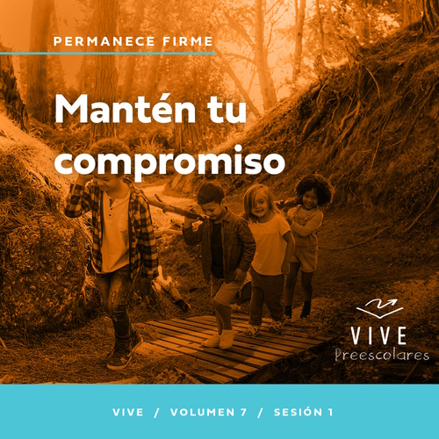

**Resumen del volumen**

**Permanece firme**

*El mundo piensa que el poder es acción. La gente poderosa es capaz de tomar control y cambiar las cosas. Pero Jesús bendijo a los mansos, hambrientos y pobres. Hay un poder que el mundo pasa por alto. Hay poder en permanecer firmes en la fe. Los cristianos por mucho tiempo han permanecido firmes, no para ganar el poder de este mundo, sino como testigos del mundo que vendrá. Así que permanezcamos firmes, comprometidos y testificando al mundo.*

**Resumen de la sesión**

**Mantén tu compromiso**

*En esta sesión de* **Vive**, *los preescolares descubrirán que Dios les da fuerzas para servirlo a pesar de la situación que tengan que experimentar. Ellos estudiarán la historia de Esteban que permaneció firme mientras era interrogado por los que querían silenciar a los seguidores de Jesús. Esta historia asombrosa les mostrará que pueden transmitir la verdad de Jesús y que Jesús estará con ellos, aunque enfrenten las circunstancias más duras.*

**Lección bíblica**

Esteban es perseguido por su fe

[Hechos 6:2–15](https://ref.ly/logosref/Bible.Ac6.2-15); [7:51–60](https://ref.ly/logosref/Bible.Ac7.51-60)

**Verdad de fe**

Serviré a Dios pase lo que pase.

**Versículo de fe**

[Efesios 6:13](https://ref.ly/logosref/Bible.Eph6.13) (NTV)

Por lo tanto, pónganse todas las piezas de la armadura de Dios para poder resistir al enemigo en el tiempo del mal. Así, después de la batalla, todavía seguirán de pie, firmes.

**Preparación para la sesión**

**Tiempo de preparación para el líder: 20–25 minutos**

|  |
| --- |
| ***Necesitarás***  ***Actividades antes del servicio***  *• Juguetes*  *•* ***Hoja Entrada a la historia bíblica****.*  *• Tijeras*  *• Palitos pretzel (palitos salados)*  *• Gomitas con forma de ositos, uno por niño*  *• Desinfectante de manos*  *• Servilletas, una por niño*  ***Grupo grande***  *• Biblia*  *• Cantos de adoración (Se sugiere buscar en internet canciones alegres y dinámicas relacionadas con la Biblia y el tema de la sesión).*  *• Aquellos grupos que no usen celulares o tabletas también necesitarán:*  *• Proyector o televisor*  *• Computadora o laptop*  *• Video del* ***Sonido Verdad de fe*** *(sonido de una campanilla)*  *•* ***Diapositiva Verdad de fe***  *•* ***Diapositiva Versículo de fe***  *•* ***Video Versículo de fe***  *•* ***Video Lección bíblica A***  *•* ***Video Lección bíblica B***  ***Grupo pequeño***  *• Plato o tazón de papel, uno por grupo*  *•* ***Hoja de actividad Grupo pequeño****, una por niño*  *• Lápices o bolígrafos, uno por niño*  *• Crayolas o marcadores*  *• Opcional: Conos o cinta adhesiva para piso para delimitar el área del juego*  *• Canicas (bolitas) o monedas, una por niño*  *• Tazón de plástico transparente, uno por grupo*  *• Agua*  *• Una fuente grande para poner debajo del tazón, por si se derrama agua*  *Para acceder al contenido y los videos de la sesión desde una computadora, visita:* [***ProyectoCompromisoBiblico.com/Descargas***](https://proyectocompromisobiblico.com/descargas) |
| ***Preparación***  ***Actividades antes del servicio***  *• Disponer los juguetes y la merienda en una mesa.*  *• Imprimir la* ***Hoja Entrada a la historia bíblica*** *y recortar las láminas.*  ***Grupo grande***  *• Descargar los videos y las diapositivas que correspondan.*  *• Elegir cantos de adoración y tenerlos listos para su reproducción.*  ***Grupo pequeño***  *• Imprimir copias de la* ***Hoja de actividad Grupo pequeño****, una por niño.*  *• Opcional: Delimitar el área de juego con conos o con la cinta adhesiva para piso. Se debería marcar una línea de inicio y de llegada, así como límites del área de juego.*  *• Llenar el tazón con agua.*  ***¿Es la primera vez que enseñas* Vive *para Preescolares? Lee la*** [**Guía para el facilitador**](https://0b769b0ed3569ef9d18b-f88d8272f61086866d50d048b43ef630.ssl.cf2.rackcdn.com/sites/biblengagementproject/Guia_para_el_facilitador_de_Escucha.pdf)**.** |

**Actividades antes del servicio**

*Verifica qué materiales se necesitan al comienzo de la sesión.*

**Entrada a la historia bíblica**

¿A quiénes les gusta visitar lugares? *(Respuesta del grupo)* Les mostraré algunas láminas y digan qué ven.

• *Mostrar las láminas, una a la vez. Los niños dicen qué ven en las láminas.*

¡Muy buenas respuestas! En cada una de estas láminas hubo detalles en los que ustedes se fijaron. Lo que más me llamó la atención a mí fue algo que había en todas las láminas: un tipo de camino. Vi una carretera, una acera, escalones y un camino. Todas esas cosas sirven para saber por dónde ir. Aunque puede ser fácil andar por esos caminos, alguien tuvo que planearlos y hacerlos para nosotros. Es asombroso pensar en todos los caminos que hay para guiarnos.

¿Alguna vez caminaron por una acera? ¿Y por un sendero de tierra?

Cuando iban por el sendero de tierra ¿cómo sabían por dónde ir?

¿Qué otras cosas los ayudan a saber por dónde ir?

En la Biblia, aprendemos que no se trata solo de qué camino seguir, sino también de a quién seguir. Dios es el Único a quien debemos seguir. Cuanto más leemos la Biblia, tanto más fácil será saber cómo seguirlo. En nuestra historia bíblica, aprenderemos sobre un hombre que siguió y sirvió a Dios a pesar de todo lo que le pasó en la vida. ¡Qué alegría poder aprender juntos hoy!

**Merienda**

**Palitos pretzel y gomitas con forma de ositos**

Hoy traje una merienda divertida. Deben usar su creatividad y trabajar en equipo. Antes de empezar, lavémonos las manos.

• *Usa desinfectante de manos para limpiar las manos de los niños.*

¡Genial! Ya que tienen las manos limpias, empecemos. Primero, abran su servilleta y extiéndanla.

• *Reparte una servilleta a cada niño.*

• *Cuando tengan las servilletas extendidas, distribuye palitos pretzel y una gomita con forma de osito a cada niño.*

Ahora, cada uno hará un camino en la servilleta con los palitos pretzel. Puede hacerlo como quiera. Solo debe ser lo suficientemente ancho para que el osito pueda recorrerlo.

• *Espera que los niños hagan un camino.*

• *Ayuda a los niños a formar parejas, para que puedan completar la siguiente parte de esta actividad.*

¡Me admira ver con cuánta creatividad hicieron su camino! Cuando lo terminen, quien esté junto a ustedes lo usará para recorrerlo con su osito. Veamos si puede seguir su camino hasta el final.

Pero, recuerden, cuando el osito recorra el camino, cuiden que no choque con ningún palito pretzel. ¿Creen que lo lograrán? *(Respuesta del grupo)*

• *Espera que los niños completen la actividad.*

• *Cuando terminen, podrán comer su merienda.*

¿Se divirtieron más haciendo el camino o recorriéndolo con el osito? *(Escucha las respuestas)*. La mejor parte de esta actividad fue que no lo hicieron solos. Dedicaron tiempo a crear un camino que su compañero recorrió con su osito. Eso es servir a los demás. Pensar primero en las necesidades de los otros es servir al prójimo. Jesús fue el mejor Siervo. Hoy aprenderemos cómo podemos ser más como Jesús, por medio de una historia bíblica sobre un hombre llamado Esteban.

**Juego libre**

*Los niños se entretienen con juguetes si queda tiempo libre.*

**Transición**

*Unos minutos antes del servicio, pide a los niños que se reúnan en el área del grupo grande y que se siente cada uno en su lugar.*

**Grupo grande**

25 minutos

*Verifica qué materiales se necesitan al comienzo de la sesión.*

**Introducción**

Hola, amigos. ¡Qué alegría estar hoy aquí con ustedes! Nos divertiremos mucho al explorar juntos la Palabra de Dios. *(Levanta la Biblia)*. Si están contentos de estar aquí, ¡levanten la mano! *(Respuesta del grupo)*

Hoy aprenderemos sobre Esteban, un hombre que ayudaba en la iglesia y repartía comida a las personas que tenían hambre. Aunque Esteban ayudaba a muchos, no todos lo querían. Algunos mintieron sobre lo que él decía, pero Esteban les dijo la verdad sobre Jesús. Él sirvió al Señor a pesar de estar en una situación difícil, y Dios estuvo siempre con Esteban.

**Verdad de fe**

Nosotros podemos ser como Esteban. Podemos ayudar a otros y servir a Dios pase lo que pase. Nuestra Verdad de fe para hoy es: **Serviré a Dios pase lo que pase.**

• *Mostrar la* ***Diapositiva Verdad de fe****.*

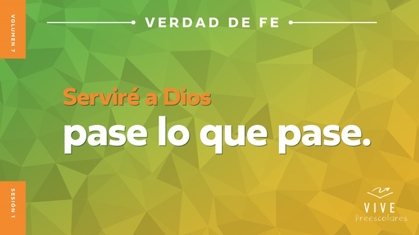

Digan conmigo la Verdad de fe. La primera vez, la diremos en un suave susurro. **Serviré a Dios pase lo que pase.** *(Respuesta del grupo)* ¡Genial! Esta vez, gritémosla. **Serviré a Dios pase lo que pase.** *(Respuesta del grupo)*

**Qué enseña la Biblia**

¡Excelente! ¡Tienen voces muy fuertes! Ahora, usemos otra parte del cuerpo mientras exploramos la Biblia. ¿Saben de qué parte les hablo? Tienen dos. Están en la cabeza. Señálenlas si saben de qué hablo. Nos ayudan a oír y a escuchar. ¿Ya saben? *(Señala tus orejas)*. Sí, activemos nuestras orejas para escuchar lo que Lizzy nos dirá hoy.

• *Mostrar el* ***Video Lección bíblica A****.*

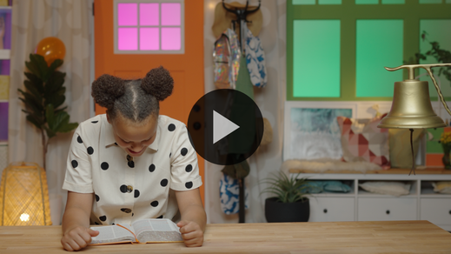

Me alegra que el Abuelo nos dé tiempo para pensar. Pero llegó el momento de adorar. Luego, hablaremos sobre cómo sigue nuestra historia bíblica.

**Adoración**

Me gusta mucho explorar la Palabra de Dios con ustedes. También me gusta mucho que adoremos a Dios juntos. Le mostramos a Dios cuánto lo amamos al escuchar su Palabra y adorarlo. Si están listos para pensar solo en Dios y decirle que lo aman, levanten los pulgares. *(Respuesta del grupo)*

**Alabanza**

¿Quieren agradecer a Jesús porque Él nos ama? Toquen sus pies. *(Respuesta del grupo)*

¿Saben que Jesús siempre está con ustedes? Giren sobre los pies. *(Respuesta del grupo)*

¿Quién quiere mostrar a Jesús cuánto lo ama? Agiten las manos muy alto. *(Respuesta del grupo)*

**Canto**

Escuché sus voces muy fuertes cuando dijimos la Verdad de fe. Una manera de adorar a Dios es cantando, así que quiero escuchar esas voces fuertes ahora mientras adoramos juntos a Dios. ¡Cantemos!

• *Dirige a los niños en una o dos canciones. Que sean alegres, dinámicas y relacionadas con el tema.*

**Oración**

Tenemos mucho para estar agradecidos con Dios. Inclinemos la cabeza y hablémosle.

|  |
| --- |
| *Querido Dios, gracias por regalarnos tu amor. Te alabamos por ser quién eres. Eres muy grande y fuerte, pero igual cuidas de los pequeños, de los viejos y de todos los demás. Háblanos mientras seguimos aprendiendo tu verdad. Amén.* |

**Qué enseña la Biblia (continuación)**

• *Inicia el* ***Video Lección bíblica B*** *y páusalo en la pantalla que muestra las dos opciones.*

Creo que ya volverán el Abuelo y Lizzy. Pensemos en cómo seguirá la historia. Pónganse los sombreros para mostrar que están pensando *(haz como si te pusieras un sombrero)*. ¿Qué piensan? ¿Dijo Esteban la verdad sobre Jesús a pesar de que la gente se enojara? *(Señala la figura de «Jesús»)*. ¿O dejó Esteban de predicar la verdad? *(Señala la figura de la «Jesús con la X roja»)*.

• *Pide a los niños que hagan los siguientes movimientos.*

Si piensan que Esteban predicó la verdad, pongan sus manos alrededor de su boca como si tuvieran un megáfono *(Haz como si te pusieras un sombrero)*. Si creen que Esteban no la dijo, tapen su boca con las manos para que no puedan hablar *(demuestra la acción)*. ¿Listos? Elijan su respuesta.

• *Espera que los niños respondan.*

Descubramos quién tiene razón. Veamos qué hacen Lizzy y el Abuelo.

• *Mostrar el* ***Video Lección bíblica B****.*

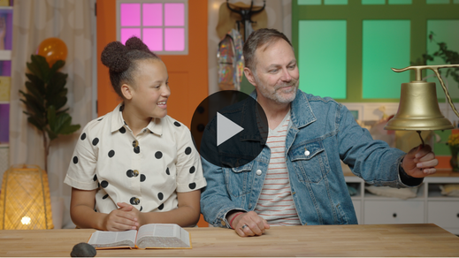

¡Qué valiente y fuerte fue Esteban! ¿Cuál fue la parte que más les impresionó de la historia bíblica? *(Escucha las respuestas)*. Me gusta que recuerden los detalles de nuestra historia bíblica. Es muy importante recordar que, aunque la gente lastimó a Esteban y lo hizo sufrir, Dios estaba con él. El Señor nunca ni nos abandona ni se da por vencido, pase lo que pase.

**Respuesta personal**

*Pon una melodía de adoración como música de fondo.*

Respondamos a lo que aprendimos hoy. Flexionen los músculos de sus brazos. *(Muestra tus bíceps)*. Sus músculos parecen muy fuertes, pero Dios es aún más fuerte. Cuando Él nos pide que lo sirvamos, nos ayuda a ser mucho más fuertes que lo que somos nosotros solos. Miren sus músculos e imaginen que son diez veces más fuertes. La fuerza del Señor es mayor. Ahora, imaginen que sus músculos son cien veces más fuertes. La fuerza de Dios es aún mayor que eso. Oremos y agradezcamos al Señor por la fuerza que Él nos da.

• *Que los niños repitan las frases de la oración después de ti.*

|  |
| --- |
| *Querido Dios, gracias por tu fuerza. Sé que nunca me abandonas. Prometiste obrar a través de mí. Quiero servirte pase lo que pase. Amén.* |

**Versículo de fe**

¿Saben qué nos ayuda a permanecer firmes? Conocer la Palabra de Dios, la Biblia. Aprendamos juntos nuestro nuevo Versículo de fe.

[Efesios 6:13](https://ref.ly/logosref/Bible.Eph6.13) (NTV)

Por lo tanto, pónganse todas las piezas de la armadura de Dios para poder resistir al enemigo en el tiempo del mal. Así, después de la batalla, todavía seguirán de pie, firmes.

• *Mostrar el Video del Versículo de fe.*

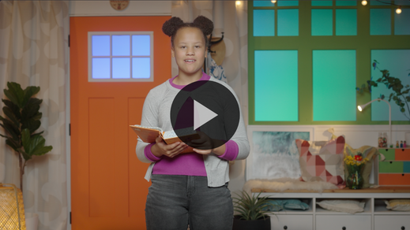

En el Versículo de fe, Pablo dijo a las personas de la iglesia cómo mantenerse fuertes. Les dijo: «Por lo tanto, pónganse todas las piezas de la armadura de Dios para poder resistir al enemigo en el tiempo del mal. Así, después de la batalla, todavía seguirán de pie, firmes». ¡Es un versículo muy largo! Practiquémoslo hoy, pero empecemos solo con la primera parte. Más adelante aprenderemos el resto del versículo.

**Efesios** *(manos a altura de la cintura, piernas separadas, palmas hacia arriba y hacia afuera)*

**6:** *(manos juntas como en un aplauso)*

**13** *(manos abiertas formando un «libro»)*

**Pónganse todas las piezas** *(cruzar un brazo para tocar el hombro contrario y pasar la mano por todo el brazo repetir con el otro brazo)*

**de la armadura de Dios** *(pretender ponerse un casco)*

**para poder resistir** *(cruzar y juntar al frente los antebrazos)*

**al enemigo en el tiempo del mal.** *(levantar los brazos como quien muestra los bíceps)*

¡Es un excelente recordatorio de que Dios nos ayuda a permanecer firmes pase lo que pase! Gracias por decir el Versículo de fe conmigo.

**Cierre**

¡Qué tiempo más grato pasamos juntos! ¿Aprendieron hoy algo nuevo sobre Dios? *(Respuesta del grupo)* Adoramos a Dios cantando y orando. Aprendimos un Versículo de fe de la Biblia. Pero… *(ráscate la cabeza como si estuvieras pensando)*, ¿de qué personaje de la Biblia hablamos hoy? ¿Cómo se llamaba? ¿Enrique? *(Respuesta del grupo)* Ah, sí. Era Esteban. Escucharon muy bien y son excelentes estudiantes de la Biblia.

• *Reproducir el video del* ***Sonido Verdad de fe*** *(sonido de una campanilla).*

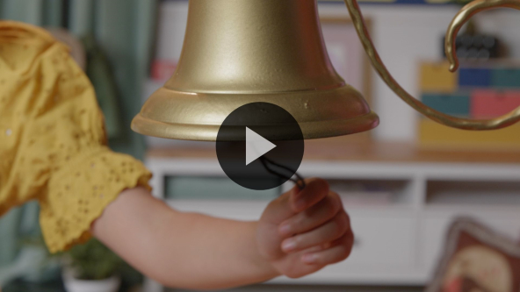

Ese sonido significa que es hora de practicar la Verdad de fe una vez más. **Serviré a Dios pase lo que pase.**

• *Mostrar la* ***Diapositiva Verdad de fe****.*



Digamos nuestra Verdad de fe con esas voces fuertes que ya calentamos. ¿Listos? **Serviré a Dios pase lo que pase.** Ahora, parémonos tan fuertes como podamos. Separen los pies y flexionen los brazos *(separa los pies y flexiona los músculos)*. Ahora, digamos la Verdad de fe. **Serviré a Dios pase lo que pase.**

**Transición a los grupos pequeños**

¡Felicitaciones! Pasen a los círculos para aprender en los grupos pequeños.

• *Invita a los niños a reunirse con su grupo.*

|  |
| --- |
| ***Sugerencia para el líder:*** *Puedes organizar a los niños por edad o asignarles diferentes colores. Algunos preescolares tal vez no sepan su edad. Una etiqueta adhesiva de color, una camiseta o una cinta en la muñeca pueden servir para separar a los niños en diferentes grupos y ayudarlos a identificar su grupo pequeño.* |

**Grupo pequeño**

**25 minutos**

*Verifica la lista de materiales necesarios e instrucciones al comienzo de la sesión o, a continuación, en cada actividad.*

|  |
| --- |
| ***Sugerencia para el líder:*** *Los grupos pequeños pueden pasar de un círculo a otro, o todos los grupos pueden realizar la misma actividad al mismo tiempo. Si decides alternar las actividades, necesitarás contar con al menos un líder por círculo.* |

**Círculo 1**

**Conexión del grupo**

**A su servicio**

|  |
| --- |
| ***Necesitarás***  *• Plato o tazón de papel, uno por grupo*  *No requiere preparación.* |

Levanten la mano si tienen buena imaginación. *(Respuesta del grupo)* ¡Genial! Cierren los ojos e imaginen su comida favorita.

• *Espera que los niños cierren los ojos.*

Imagínense su comida favorita. Piensen dónde les gusta comerla. Puede ser algo especial que comen en casa. O cuando van a su restaurante favorito. O podría ser algo especial que prepara su abuela u otra persona cuando la visitan. Cuando sepan qué es su comida especial, abran los ojos. *(Respuesta del grupo)*

• *Levanta el plato.*

Cuando comen algo, ¿dónde lo ponen? *(Respuesta del grupo)* Sí, en un plato o un tazón. Nos turnaremos para pasarnos este plato alrededor del círculo. Cuando sostengas el plato, mira a quien tienes al lado y dile: «¿Qué te sirvo?». Cuando tu compañero te haga esa pregunta, responde: «Yo quiero ___________». Y termina la oración con tu comida favorita. Cuando le pases el plato a tu compañero, dile: «Aquí tienes». Cuando recibas el plato, ¿qué se dice? *(Escucha las respuestas)*. Sí, se dice: «¡Gracias!». Sirvámonos juntos.

• *Dirige a los niños mientras se pasan el plato y hablan sobre sus comidas favoritas.*

Gracias por contarnos sobre su comida favorita. Ahora, vamos a cambiar. Cuando reciban el plato, quiero que nos digan quién les prepara su comida favorita o dónde la compran. Empecemos.

• *Los niños vuelven a pasarse el plato alrededor del círculo; anímalos a comentar.*

¿Les alegra que alguien dedique tiempo a preparar su comida favorita? *(Respuesta del grupo)* Ya sea alguien de la familia o alguien del restaurante que prepara la comida, los sirve. ¡Esperen! Servir me recuerda nuestra Verdad de fe. Digámosla juntos. **Serviré a Dios pase lo que pase.**

**Círculo 2**

**Hoja de Actividad**

**Puedo servir a otros**

|  |
| --- |
| ***Necesitarás***  *•* ***Hoja de actividad Grupo pequeño****, una por niño*  *• Lápices o bolígrafos, uno por niño*  *• Crayolas o marcadores*  ***Preparación***  *• Imprimir copias de la* ***Hoja de actividad Grupo pequeño****, una por niño.* |

Hoy aprendimos que podemos servir a Dios pase lo que pase. Esteban sirvió a Dios ayudando a los demás. Nosotros también.

• *Reparte una copia de la* ***Hoja de actividad Grupo pequeño****, un lápiz y crayolas a cada niño.*

Miren las figuras de la hoja. Les leeré las acciones de cada figura.

• *Lee las acciones correspondientes a cada figura.*

Este… Creo que hay algo que está mal. ¿Cada figura muestra a alguien sirviendo o ayudando? *(Respuesta del grupo)* ¡Tienen razón! Pongan una X sobre la acción que no muestra ayuda.

• *Espera mientras los niños pongan la X sobre la figura del niño en la habitación desordenada.*

Miren las otras acciones. Hay muchas formas de servir a los demás como sirvió Esteban. Ahora, encierren en un círculo las acciones que muestran cómo ayudar a los demás. A Dios le agrada que nos sirvamos unos a otros.

• *Comenta con los niños y cómo sirve cada persona en las figuras.*

• *Espera que comenten cómo ellos sirven a otros.*

• *Que los niños coloreen las figuras si hay tiempo disponible.*

• *Durante la actividad, interrúmpelos y practiquen la Verdad de fe:* **Serviré a Dios pase lo que pase.**

• *Reproducir el video del* ***Sonido Verdad de fe****. Repasar la Verdad de fe aun si no se puede reproducir el sonido.*



**Círculo 3**

**Juego**

**Supera los obstáculos**

|  |
| --- |
| ***Necesitarás***  *• Opcional: Conos o cinta adhesiva para piso para delimitar el área del juego*  ***Preparación***  *• Opcional: Delimitar el área de juego con conos o con la cinta adhesiva para piso. Se debería marcar una línea de inicio y de llegada, así como límites del área de juego.* |

¿Quieren jugar un juego muy divertido? *(Respuesta del grupo)* ¡Sí! Está buenísimo. Hoy aprendimos que Esteban soportó cosas muy difíciles mientras servía a Dios. Nunca dejó que los obstáculos que tenía por delante le impidieran cumplir los planes que Dios tenía para él. Para este juego, todos se pararán de un lado del área de juego. Necesito dos voluntarios que la lleven. Tendrán una tarea muy especial. Cuando diga «Ya», todos correrán para pasar al otro lado del salón. Los dos niños que la llevan tratarán de tocarlos. ¡A jugar!

• *Jueguen hasta que toquen a un niño. Entonces, detén el juego.*

¡Buenas noticias! Cuando los toquen, no están fuera del juego. Que les pasara algo malo, no significa que perdieron. Pueden seguir jugando, pero de una manera diferente. Si los tocan, se sentarán y usarán las manos para tocar a cualquiera que se les acerque. Cada vez que toquen a alguien, digan nuestra Verdad de fe: **Serviré a Dios pase lo que pase.** Eso les recordará que aun cuando pasen cosas feas, pueden seguir sirviendo a Dios. Jugaremos hasta que todos haya sido tocados.

• *Los niños juegan tanto como se disponga de tiempo. Si tienes tiempo, pueden volver a jugar.*

• *De vez en cuando, grita: «¡Congelados!», y todos se quedan «congelados» y dicen juntos la Verdad de fe.*

¡Asombroso! No sé qué era más emocionante ver: si a los que corrían para cruzar el salón o a los que trataban de tocarlos. Lo que me gustó fue que a pesar de todo lo que pasaba, todos cumplieron su tarea. Sirvieron a pesar de todo.

**Círculo 4**

**Tiempo creativo**

**Efecto de olas**

|  |
| --- |
| ***Necesitarás***  *• Canicas (bolitas) o monedas, una por niño*  *• Tazón de plástico transparente, uno por grupo*  *• Agua*  *• Una fuente grande para poner debajo del tazón, por si se derrama agua*  ***Preparación***  *• Llenar el tazón con agua.* |

Si conocemos la Palabra de Dios, es mucho más fácil servirlo. ¿Cómo se llamaba el hombre que sirvió al Señor en la historia bíblica que vimos hoy? *(Escucha las respuestas)*. Sí. Era Esteban. Fue elegido para servir comida a las personas que lo necesitaban.

• *Señala el tazón.*

También habló a las personas sobre Jesús. A pesar de cómo respondían ellas, Esteban nunca dejó de servir a Dios. De hecho, su predicación sobre Jesús causó tal impacto que todavía hoy hablamos de él. Levanten la mano si quieren servir a Dios como Esteban. *(Respuesta del grupo)* Servir a Dios es algo así.

• *Levanta la canica. Luego, déjala caer en el centro del tazón.*

¿Vieron cómo se formaron olitas cuando cayó al agua? *(Respuesta del grupo)* Cuando servimos a Dios, muchas veces también servimos a otras personas. Cada vez que nos encontramos a alguien, tenemos la oportunidad de hacer olas en su vida. Cuando nuestro corazón quiere servir a Dios, queremos que la gente sienta su amor.

• *Deja caer más bolitas (de a una por vez) y reacciona con emoción cuando hace olas.*

Dios quiere que todos lo sirvamos al ser de ayuda a los demás como lo hizo Esteban. Cuando sirvamos, haremos las olas del amor de Dios en la vida de las personas. ¿Alguien quiere ayudarme a dejar caer algunas canicas más en el agua para ver qué pasará cuando todos trabajamos juntos? *(Respuesta del grupo)* Sensacional, ¡quería que me ayudaran!

• *Los niños se turnan para dejar caer una bolita en el agua y ver el impacto.*

¡Qué bien la pasamos! Recuerden que no tienen que esperar a ser adultos para servir a Dios y mostrar su amor a los demás. Pueden empezar a servir ahora y hacer olas por donde vayan.

**Despedida**

• *Reproducir el video del* ***Sonido Verdad de fe*** *(sonido de una campanilla).*



• *Mostrar la* ***Diapositiva Verdad de fe****.*



¡Genial! Pasamos un tiempo muy especial y me gustó mucho aprender con ustedes. Me emociona ver cómo Dios usará a cada uno en el mundo que lo rodea. Y aún más emocionante es que muchos levantaron la mano y dijeron que quieren servir a Dios. Antes de irnos, digamos juntos la Verdad de fe una última vez. **Serviré a Dios pase lo que pase.** ¡Excelente! ¡Hasta la próxima!

• *Los niños llevan a casa la* ***Hoja de actividad Grupo pequeño****.*

• *Recuerda a los padres que tengan los* ***Devocionales familiares*** *con sus hijos y que los encontrarán en la aplicación.*

• *Informa a todos también la fecha y la hora de la siguiente sesión.*